Aerodynamics Laboratory - Final Proyect
Model Test
Miguel Ángel Rendón Hoyos
Tomás Atencia Tatis
Andrés Giraldo Obando

Introducción
En este informe se presentan las pruebas aerodinámicas y de estabilidad estática de un modelo a escala de un planeador, diseñado como parte del trabajo final. Utilizando el túnel de viento se llevaron a cabo mediciones de las fuerzas aerodinámicas actuantes sobre la aeronave, así como una evaluación visual de su estabilidad estática. Asimismo, se identificaron y analizaron los errores experimentales y discrepancias observadas entre las mediciones reales y los resultados esperados, además de los errores de diseño del modelo.

Modelo a escala del planeador
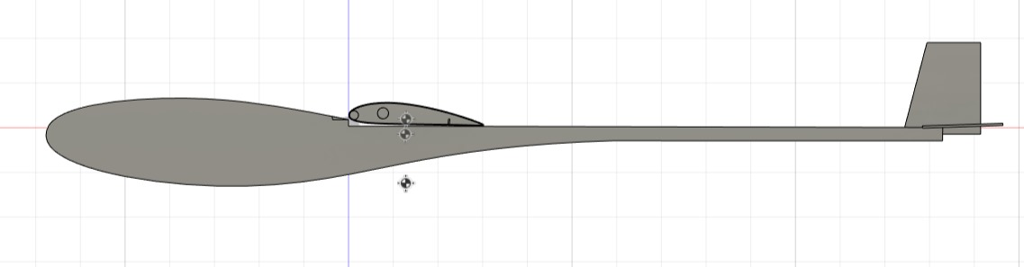
Figura 1. Modelo del planeador (vista lateral)

Para el planeador del trabajo final, hemos optado por un planeador con una configuración convencional, perfil NACA 4415 para el ala y placa plana para el estabilizador horizontal y vertical. El modelo a escala probado en el túnel de viento tiene una envergadura de 50cm, una cuerda del ala de 6.8cm y la longitud del fuselaje es de 47cm. Al momento de imprimir el modelo a escala se ha intentado ubicar el soporte delantero justo en la posición longitudinal del centro de masa, sin embargo, debido a que el modelo no fue impreso de forma maciza en su totalidad, el centro de masa fue desplazado ligeramente hacia atrás de donde estaba previsto.

Prueba del prototipo
Para empezar a probar el modelo, debíamos primero nivelar el modelo y hacer que el centro de masa se aproximara al soporte de adelante de la aeronave, para así poder verificar visualmente si nuestro prototipo cumplía con una condición de estabilidad estática. Para esto, se ubicaron y pegaron con cinta, monedas en la parte de adelante del fuselaje, para que estas nivelaran un poco el peso a ambos lados de donde queríamos que quedara el centro de masa, y así, intentar desplazarlo muy cerca del soporte delantero.
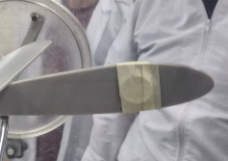
Figura 2. Monedas pegadas al fuselaje
Después de esto, se preparó el túnel para las pruebas y se ubicó el prototipo en los soportes. Para empezar a medir, se intentó ubicar el ángulo geométrico del ala en 0°, tomar datos y empezar a variar cada 1.5°. Sin embargo, surgieron bastantes problemas en la medición: Al momento de aumentar la velocidad del túnel de viento, notamos que el ángulo de ataque variaba al estar el túnel a altas velocidades. Al principio se pensó que se trataba de un error de medición debido a que el perfil no es precisamente grande, por lo que se pueden presentar errores humanos, pero al verificar varias veces el ángulo por distintas personas y obtener valores discrepantes con el túnel apagado y encendido, se planteó la hipótesis de que esto se debía a un error en el modelo.
A pesar de esto, se intentaron obtener valores de las fuerzas aerodinámicas con las mediciones que obteníamos, estos fueron los resultados:

Humidity | 100 | %
P∞ | 101727.12 | Pa
T∞ | 295.25 | K
μ∞ | 1.823E-05 | kg/(m*s)
R_{air} | 287 | N*m/kg*K
Tabla 1. Condiciones a la que se realizó la prueba

Re1 | 174668.77
Data No, | α_{geo} [deg] | L [kg] | D [kg] | c_{l} | c_{d} | c_{l}/c_{d}
7 | 3.00 | 3.620 | 0.743 | 1.144 | 0.2348 | 4.87
8 | 4.50 | 4.000 | 0.677 | 1.264 | 0.2140 | 5.91
9 | 6.00 | 4.580 | 0.586 | 1.447 | 0.1852 | 7.82
10 | 7.50 | 5.060 | 0.544 | 1.599 | 0.1719 | 9.30
11 | 9.00 | 5.220 | 0.460 | 1.650 | 0.1454 | 11.35
12 | 10.50 | 5.270 | 0.454 | 1.665 | 0.1435 | 11.61
13 | 12.00 | 5.370 | 0.403 | 1.697 | 0.1274 | 13.33
14 | 13.50 | 5.290 | 0.454 | 1.672 | 0.1435 | 11.65
Tabla 2. Resultados obtenidos

Si graficamos con respecto a los datos teóricos, obtenemos lo siguiente:
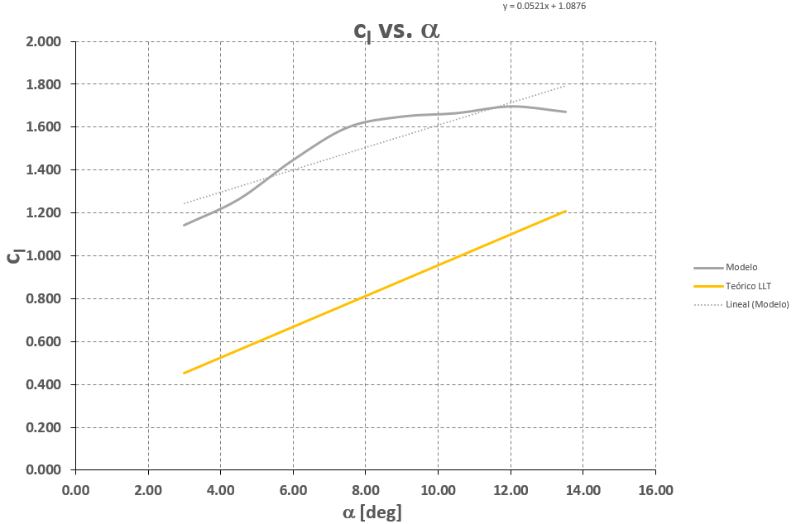
Figura 3. CL vs Alpha (Modelo vs Teórico LLT)
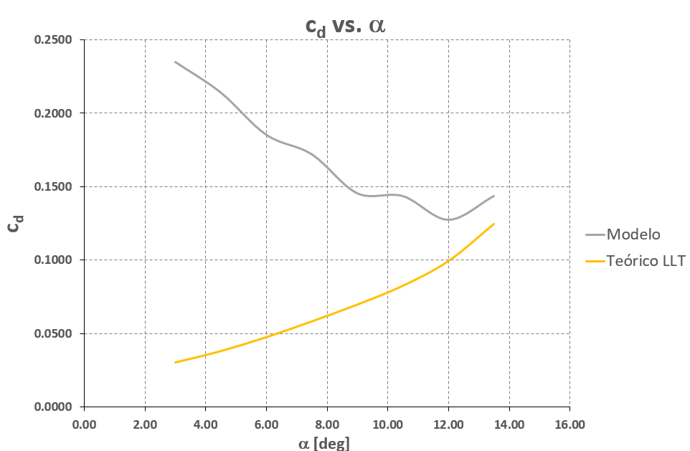
Figura 4. CD vs Alpha (Modelo vs Teórico LLT)

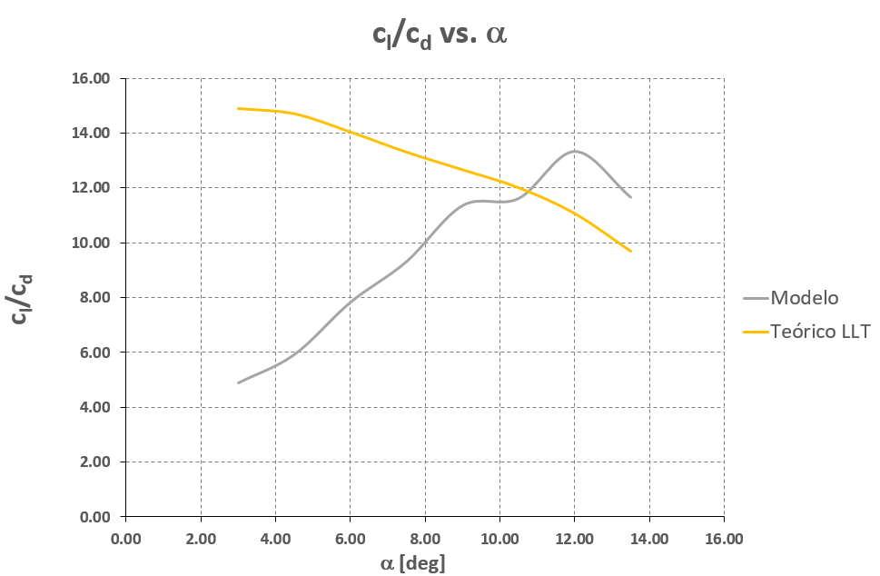
Figura 5. CL/CD vs Alpha (Modelo vs Teórico LLT)

Se puede observar claramente como los datos experimentales se alejan ampliamente de los teóricos, incluso se puede apreciar que el CL experimental supera con creces valores que están en el rango de operación del planeador.
Para verificar que el ángulo de Lift equivalente a cero del perfil, coincidía con el mismo ángulo medido con el nivel electrónico, se ubicaron dos hilos en las puntas de las alas y se observó el comportamiento de ellas, si está en el ángulo de cero Lift, debería quedarse inmóvil sin oscilar. Al momento de ubicar visualmente este angulo de cero Lift a máxima velocidad se obtuvo un Alpha de -6°. Bastante alejado del Alpha de -3.2° teórico que no debería cambiar, además se observó a que, al disminuir ligeramente la velocidad, los hilos empezaban a vibrar y el ángulo de cero Lift variaba.
Creemos que esto se debe a que el modelo estructuralmente no resiste las fuerzas ejercidas y el empenaje genera una especie de palanca o momento que flexiona todo el fuselaje generando un aumento en el ángulo de ataque, es decir, el ángulo real es menor al ángulo que debería estar.
Por último, se hizo la prueba de la estabilidad estática del prototipo, esto quitando el soporte trasero con el que se varía el ángulo de ataque. Se concluyó que la aeronave no es estable, eso se debe a que el CG esta brevemente desplazado, esto era poco predecible ya que no se tenía forma de calcular el peso completo de la impresión por el tipo de estructura y densidad que se utiliza para la impresión por lo que el Cg se desplaza como se había previsto y las monedas no fueron suficiente para balancearlo.
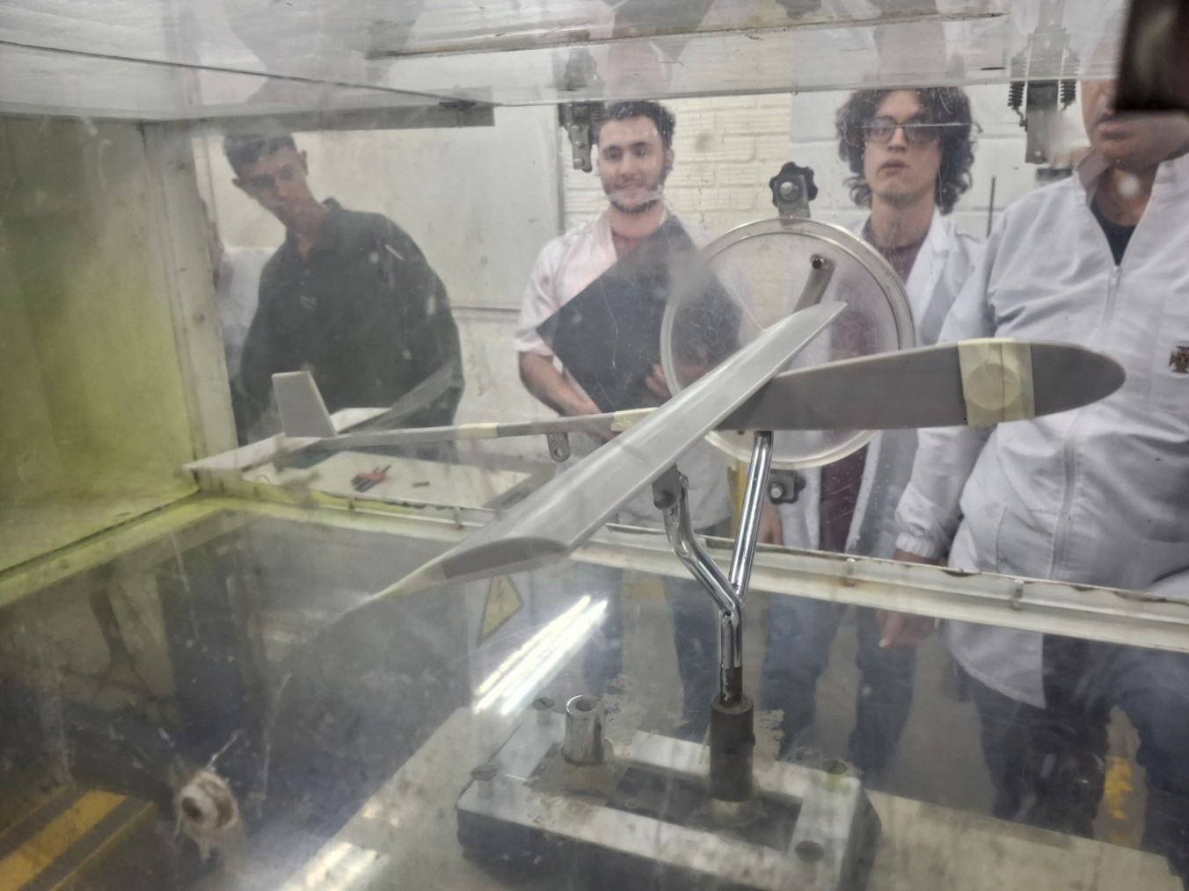
Figura 6. Prueba de estabilidad del modelo a escala

Conclusión

